TISKOVÁ ZPRÁVA ZE DNE 3. 5. 2019/10:00 HODIN
-------------------------------------------------------------------------------------------------------------------------------------
V Krajské zdravotní se školili gynekologičtí operatéři ze Slovenska

Na operačních sálech Gynekologicko-porodnické kliniky Fakulty zdravotnických studií Univerzity J. E. Purkyně v Ústí nad Labem a Krajské zdravotní, a. s. – Masarykovy nemocnice v Ústí nad Labem, o. z., se v měsíci dubnu školili laparoskopičtí operatéři ze Slovenské republiky ze soukromé nemocnice Košicích. Výcvik proběhl u pacientek, které podstoupily radikální operace s lymfadenektomií pro gynekologické malignity.

Hlavním školitelem operatérů ze Slovenska byl MUDr. Marcel Vančo, Ph.D., chirurg gynekologicko-porodnické kliniky ústecké Masarykovy nemocnice. „Naše zdravotnické pracoviště patří mezi sedmnáct onko-gynekologických center v České republice, kde se provádějí radikální operace s lymfadenektomií pro gynekologické malignity. Laparoskopický přístup běžně používají pouze čtyři pracoviště včetně našeho. Na základě zkušeností s tímto typem operativy jsme byli vybráni pro školení laparoskopických týmů. Při školení spolupracujeme s firmami Olympus a Meditronic. Od února 2019 proběhlo na naší klinice proškolení týmů z klinik v Hradci Králové, Michalovců a Košic. Zúčastnění lékaři ocenili odborné zajištění akce a operační techniku. Další tři školící akce jsou naplánované. Těší nás zájem o tyto akce a podpora vedení společnosti Krajská zdravotní v této oblasti. Pro další školení v laparoskopické operativě bude nezbytná rekonstrukce operačního sálu, ta by měla proběhnout v příštím roce,“ uvedl MUDr. Marcel Vančo, Ph.D.

Jedním ze školených operatérů byl MUDr. Ján Richnavský, Ph.D., přednosta Gynekologicko-porodnické kliniky I. soukromé nemocnice Košice - Šaca. „Účelom stretnutia bola prezentácia nových operačných postupov s použitím rozšírenej bipolárnej koagulácie v onkogynekológii pod záštitou firmy Medtronic v zastúpení Ing. Petra Doubravy. Oboznámili sme sa s najnovšími produktami firmy Medtronic v oblasti pokročilej koagulácie v elektrochirurgii. V priebehu pracovného stretnutia sme sa okrem získavania teoretických poznatkov zúčastnili aj operačných výkonov so zameraním na retroperitoneálnu lymfadenektómiu a omentektómiu s použitím uvedenej prístrojovej techniky pod vedením zástupce prednosty MUDr. Iva Blšťáka a MUDr. Marcela Vanča, Ph.D. Týmto chceme vyjadriť poďakovanie kolegom z Masarykovej nemocnice v Ústí nad Labem za inšpiratívne skúsenosti, ktoré sme získali. Vážime si ich ochotu odovzdať nám svoje poznatky. Veríme, že toto pracovné stretnutie je základom k rozvoju ďalšej vzájomne prospešnej spolupráce,“ pochvaloval si MUDr. Ján Richnavský, Ph.D.

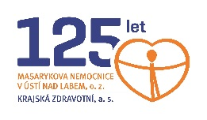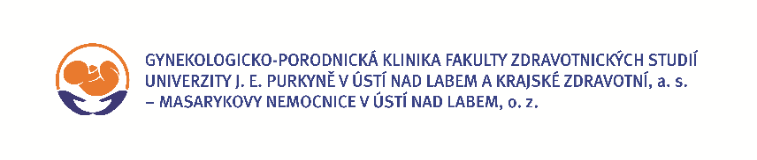

Zdroj: info@kzcr.eu

